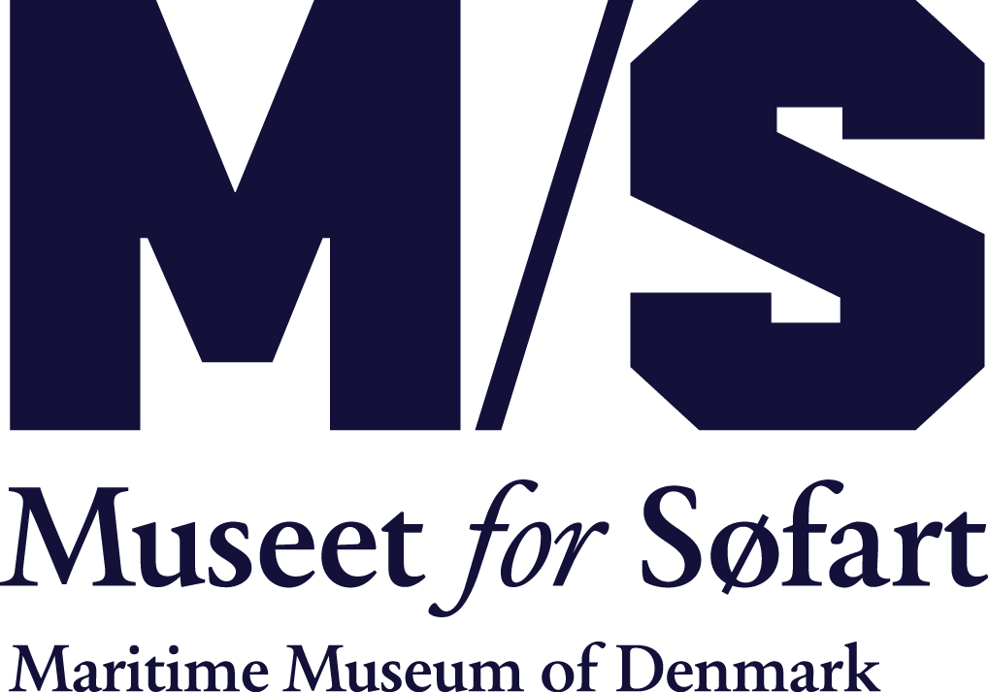

**Januar 2020**

**Arkitektur-pilgrimmene bliver nu overhalet af horder af børnefamilier på M/S Museet for Søfart**

Siden åbningen i 2013 har M/S Museet for Søfart især været rejsemål for internationale arkitekturinteresserede, der er strømmet til for at se det spektakulære byggeri ved siden af Kronborg. Men kombinationen af Bjarke Ingels’ legesyge bygning og museets nye børneunivers ’DRØMMESKIBET’ fik i 2019 antallet af børn og unge på museet til at eksplodere. Næsten 40% flere besøgende under 18 år valgte sidste år at besøge museet.

Ulla Tofte, direktør for M/S Museet for Søfart, ser de mange børn som et udtryk for, at det er lykkedes at gøre M/S Museet for Søfart til et sted, der også er relevant for dem, der *ikke* er interesserede i søfart – endnu:  ”Vores ambition om at række ud til nye brugergrupper har båret frugt. Den markante stigning i antallet af børn og unge på museet vidner om, at vi har ramt plet med vores satsning på ’DRØMMESKIBET’ og er blevet et museum, der i høj grad samler familier på tværs af generationer til fælles oplevelser”.

Hun fortsætter: ”Det er et udtryk for tidsånden, at børn og voksne er blevet ambitiøse på egen dannelse og gerne vil væk fra sofaen og ipad’en og foretage sig noget sammen. Det er ikke længere nok bare at blive underholdt – mange vil også gerne blive klogere og M/S Museet for Søfarts position er derfor mere en del af identitets-økonomien end oplevelsesøkonomien”

**Generel stigning i besøgstallet**

M/S Museet for Søfart har i løbet af 2019 oplevet en generel positiv udvikling og landet på et samlet besøgstal på 107.000, hvilket betyder en besøgsfremgang på 18% sammenlignet med 2018. For at fortsætte denne udvikling lancerer M/S Museet for Søfart i de kommende år en række tiltag, der udfordrer de traditionelle formidlingsformer indenfor historie og kultur.

For yderligere oplysninger kontakt:

Marketingansvarlig Marie Henriksen, [mh@mfs.dk](mailto:mh@mfs.dk), mobil 6021 4347